Подарок с кондитерским наполнением «Рождество» включает в себя:
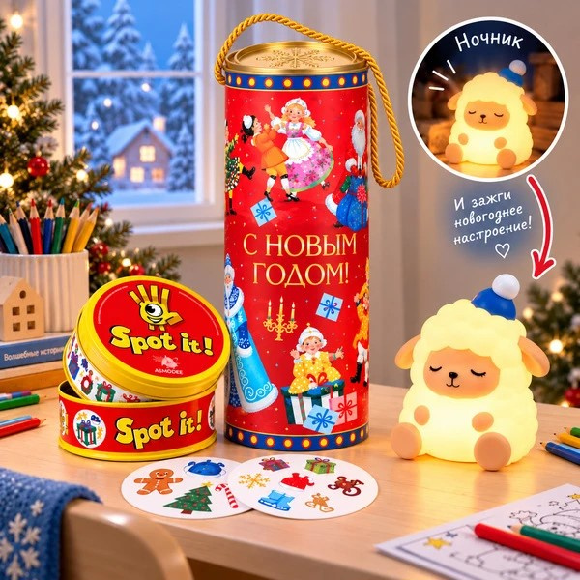

— тубус из навивного картона. Размер упаковки:345*120мм;
— символ 2027 года «Соня». Светильник работает от трёх батареек типа LR44 (входят в комплект), что обеспечивает автономность и удобство размещения без проводов. Размер:7,8*6,2см.
— настольную игру для детей и взрослых! В составе: жестяная
коробка (9.5*4.5cm), 55 карточек, инструкция.
— кондитерский набор.

КОНДИТЕРСКИЙ НАБОР 670ГРАММ
Название конфеты | Кол-во | Описание | Производитель
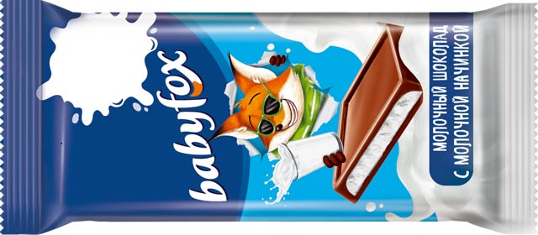 | 1 | Шоколад Babyfox с молочной начинкой. | КДВ Групп
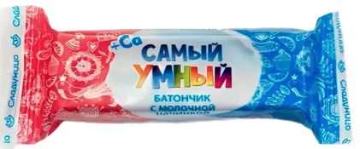 | 1 | Самый умный.  Батончик глазированный шоколадом с  начинкой из большого количества молока. | Сладуница
 | 1 | Furor.  Батончик в шоколадной глазури с начинкой из мягкой карамели, нуги и жаренного арахиса. | КДВ Групп
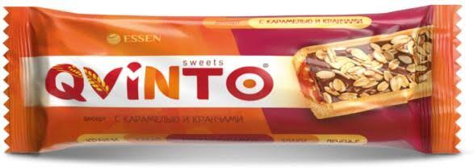 | 1 | QVINTO десерт с какао апельсиновый.  Печенье с какао и злаками, покрытое карамелью с пастой из свежего апельсина, сверху шоколадная глазурь с кранчами. | Эссен Продакшн
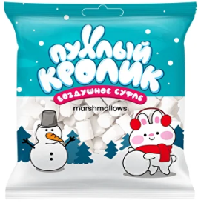 | 1 | Пухлый кролик.  Маршмеллоу с ароматом пломбира. | Алтей
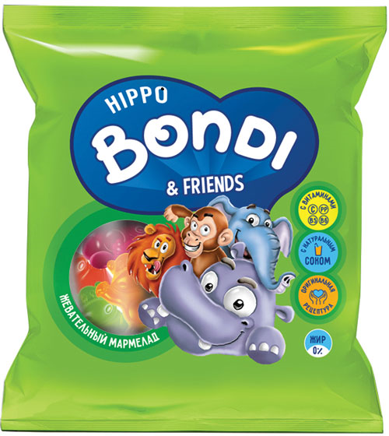 | 1 | HIPPO BONDI.  Мармелад жевательный изготовлен на основе натуральных фруктовых и ягодных соков. | КДВ Групп
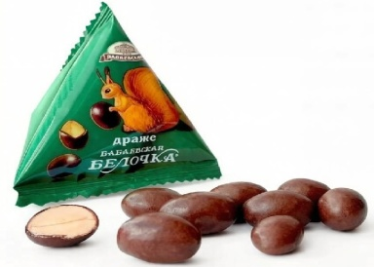 | 1 | Бабаевская белочка.  Драже, хрустящий арахис в шоколадной глазури. | Бабаевский КК
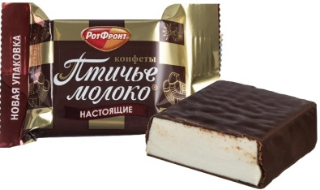 | 1 | Птичье молоко.  Сливочно-ванильного суфле, покрытые темной шоколадной глазурью | Рот Фронт
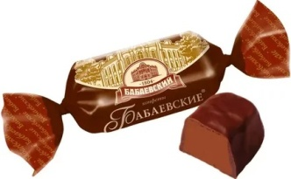 | 1 | Бабаевские шоколадный вкус  Конфета пралиновая, с насыщенным вкусом какао, покрытая шоколадной глазурью. | Бабаевский КК
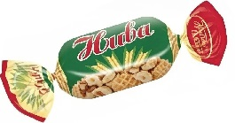 | 1 | Нива.  Конфета пралиновая, с ореховой начинкой, покрытая шоколадной глазурью. | Красный Октябрь
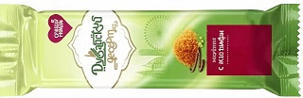 | 1 | Дубайский десерт с катаифи.  Конфета пралиновая, с добавлением хрустящих нитей катаифи. | Сладуница
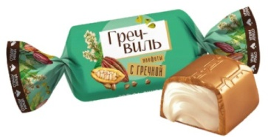 | 1 | Гречвиль.  Конфета шоколадная типа ассорти, с нежной начинкой добавлением натуральной гречки. | Сладуница
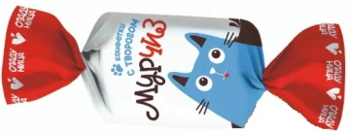 | 1 | Мурчиз.  Конфета типа ассорти в молочном корпусе с кремовой начинкой и добавлением творога. | Сладуница
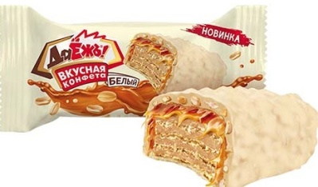 | 1 | Даежь! Карамель-арахис-криспи в белой глазури.  Конфета, состоящая из хрустящих вафель, начинки со вкусом арахиса, покрытая мягкой карамелью, дроблённым арахисом и криспи. | Эссен продакшн АГ
 | 1 | Крокант с апельсином.  Грильяж в шоколадной глазури с добавлением арахиса и цукатов апельсина. | КДВ Групп
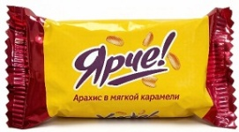 | 1 | Ярче! с семенами подсолнечника.  Конфета из мягкой карамели с жареными ядрами подсолнечника. | КДВ Групп
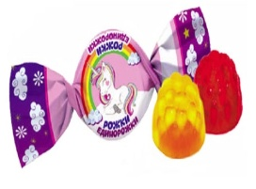 | 1 | Рожки единорожки.  Конфеты неглазированные с желейным корпусом с фруктово-ягодной начинкой. | Сладуница
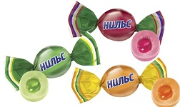 | 1 | Нильс.  Конфета жевательная с начинкой из натурального сока. | КДВ Групп
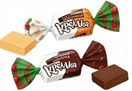 | 1 | Кремка жевательная.  Конфета с мягкой текстурой ассорти молочных вкусов: молочный шоколад, кофе с молоком, тоффи. | КДВ Групп
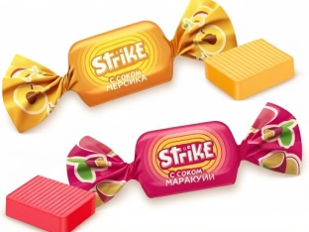 | 1 | Strike жевательная.  Конфета жевательная с натуральными соками со вкусами манго, маракуйи и персика | КДВ Групп
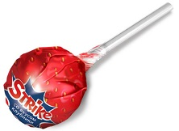 | 1 | Страйк  Карамель на палочке с насыщенным фруктовым вкусом. | КДВ Групп
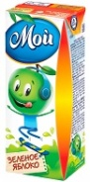 | 1 | Мой! зеленые яблоки | Сады Придонья.

